**Jak działa korekta paliwowa?**

**W firmach transportowy udział paliwa w kosztach jest tak duży, że nagły skok cen może budzić bardzo duże zaniepokojenie. W takim wypadku korekta paliwowa może nam służyć pomocą, jednak czym ona dokładnie jest?**

**Czym jest korekta paliwowa**

Niektórzy przewoźnicy ze względu na nagły skok ceny oleju napędowego stanęli na granicy utraty rentowności. Dla wielu ludzi jest fakt istnienia takiego czegoś jak **korekta paliwowa**, może być szansą na normalizację sytuacji!

**W jaki sposób korekta paliwowa może pomóc?**

Istnieje wiele rodzajów przewozów oraz kierunków operacyjnych i stąd właśnie biorą się wahania dotyczące udziału paliwa w kosztach prowadzenia firmy transportowej. Jak duże są to wahania? No cóż, oscyluje to od 30%, aż do nawet 50%! W kwestii marży przewoźników można śmiało powiedzieć, że rzadko przekraczają one 5%. To właśnie przez te okoliczności branża transportowa jest bardzo wrażliwa na wszelkie zmiany w cenach paliw, a te które znamy z ostatniego czasu były dla wyjątkowo dużym ciosem.

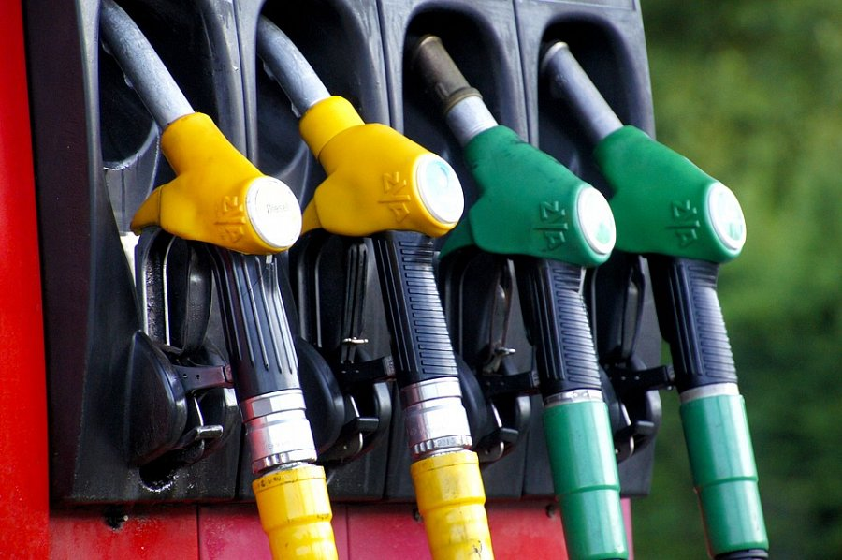

[Korekta paliwowa](https://omega-pilzno.com.pl/korekta-paliwowa/) jest cechą charakterystyczną raczej dla tych największych zawodników na tynku transportowym, a to wszystko przez ich silną pozycję na rynku. Jednak mniejsi przewoźnicy muszą polegać na renegocjowaniu aktualnych kontraktów. Dzięki takiej korekcji zmiana stawki w ramach konkretnej umowy dokonuje się automatycznie, a przez to nie wymaga dodatkowych negocjacji. Dzięki temu redukuje się przeniesienie ryzyka tylko na jedną ze stron umowy, oraz ograniczać konieczność renegocjacji kontraktów.

**Chcesz dowiedzieć się więcej?**

W takim wypadku odwiedź stronę Omega pilzno! Znajdziesz tam dużo przydatnych informacji, usługi, oraz wiedzy na temat nie tylko czym jest *korekta paliwowa*! Wejdź i przekonaj się sam, co mogą Ci zaoferować!